**МКОУ «Карчагская СОШ им. М.Караханова»**

**Классный час**

**на тему:**

**«День народного единства»**

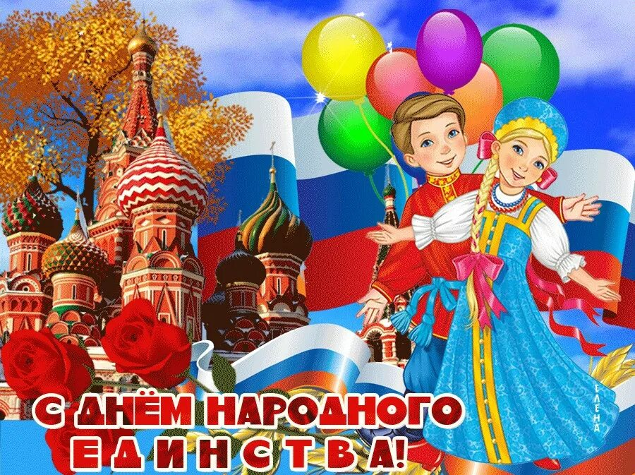

**Подготовила: Эседулаева Н.А.**

**2024-2025 уч.г.**

**Классный час на тему: «4 ноября- День народного единства» в 1 классе.**

**Цель:** воспитание чувства любви к Родине, гордости за неё, за народ, населяющий Россию.

**Задачи:**

* познакомить учащихся с историей праздника;
* подчеркнуть значимость событий 1612 года для дальнейшей истории нашей страны;
* воспитывать чувство патриотизма, опираясь на героическую историю.

**Предварительная подготовка.**

Классный час проводится на основе материала изученного ранее на уроках окружающего мира(Государственная символика и Народы России), группа детей готовят выразительное чтение стихотворений на тему классного часа.

**Оформление:**

* презентация,
* аудиозаписи Гимна РФ и песни «Я, ты, он, она. Вместе целая страна».

**Ход классного часа.**

Слайд 1

Добрый день, дорогие ребята! 4 ноября вся Россия отмечает День Народного Единства. Этот день занимает особое место среди государственных праздников современной России. Он связан с событиями 1612 года – подвигом наших предков, которые сплотились во имя свободы и независимости Родины. Это праздник взаимопомощи и единения. Но обо всём по порядку.

Слайд 2

- Посмотрите на карту нашей страны. Россия наша Родина, очень большая и великая страна.

Слайд 3

**Чтец 1**:Что мы Родиной зовём?

Дом, где мы с тобой живём,

И берёзки, вдоль которых

Рядом с мамой мы идём.

Слайд 4

**Чтец 2:**

Что мы Родиной зовём?

Поле с тонким колоском,

Наши праздники и песни,

Тёплый вечер за окном.

Слайд 5

**Чтец 3:**

Что мы Родиной зовём?

Всё, что в сердце бережём,

И под небом синим-синим

Флаг России над Кремлём.

- А давайте вспомним как выглядит флаг РФ.

Слайд 6

**Чтец 4:**

Белый цвет – берёзка.

Синий - неба цвет.

Красная полоска-

Солнечный рассвет

- Какие ещё государственные символы РФ мы уже знаем?

Слайд 7

**Чтец 5:**

У России величавой

На гербе орёл двуглавый,

Чтоб на запад на восток

Он смотреть бы сразу мог.

Сильный, мудрый он и гордый.

Он – России дух свободный.

Слайд 8

- А сейчас мы с вами послушаем гимн РФ**.***(прослушивание аудиозаписи)*

- Что мы узнали о нашей стране из гимна?

- Наша страна очень большая, великая, многонациональная семья.

Слайд 9

**Чтец 6:**

Живут в России разные

Народы с давних пор.

Одним – тайга по нраву,

Другим – степной простор.

У каждого народа

Язык свой и наряд.

Один – черкеску носит,

Другой надел халат.

Слайд10

**Чтец 7:**

Один – рыбак с рожденья,

Другой - оленевод.

Один кумыс готовит,

Другой готовит мёд.

Одним – милее осень,

Другим – милей весна.

А Родина Россия

У нас у всех - одна.

**Учитель**

Иесли забыть о ничтожных обидах,

О разности взглядов на веру и жизнь,

Всем вместе сплотиться враги будут биты!

От мощи единства земля задрожит.

Родина и Единство. Глубокий смысл заложен в этом празднике. Россия много раз подвергалась испытаниям, не раз переживала времена, вражды. Когда страна слабела, на нее набрасывались соседи, стремясь завоевать земли и поработить наш народ. Эти времена назывались у нас смутными, а еще — кровавыми. Но страна снова и снова восставала из пепла. После каждой трагедии она становилась лишь сильнее на зависть врагам.

Не сразу Россия стала сильным государством, постепенно возрастало могущество страны. В суровых испытаниях и битвах закалялась воля, и крепло единство народа.

Но бывали в истории России и такие времена, когда теряли люди веру и разум, не могли более отличить добро от зла, правду от лжи: вражда и взаимные обиды застилали людям глаза. Пользовались этим враги нашей Родины. Наступало тогда для России смутное время. Об одной из таких страниц истории - и пойдёт наш сегодняшний рассказ

В стране был страшный голод, и на престол вставал то один, то другой царь.

Ушли в историю года,

Цари менялись и народы,

Но время смутное, невзгоды

Русь не забудет никогда!

Слайд 11

В Нижнем Новгороде жил в то время Косьма Минин обычный рабочий. На площади сказал Минин народу: «…Наше Отечество погибает, но мы можем его спасти. Не пощадим жизни для избавления России».

Слайд 12

А князь Пожарский возглавил ополчение. И пошли ополченцы к Москве – сто тысяч воинов из двадцати пяти городов России.

Слайд 13

При войске несли чудотворную Казанскую икону Божией Матери. Перед решающей битвой воины три дня молили о помощи пред ее чудотворной иконой.

И поднималась Русь с колен.

В руках с иконой перед битвой,

Благословенная молитвой.

Под звон грядущих перемен.

4 ноября 1612 года ополченцы Косьмы Минина и князя Пожарского ринулись в бой с поляками за Москву. Никакая вражеская сила не могла остановить их. Сама Богородица благословила русских воинов на священную битву.

На улицах Москвы шли бои, город горел. Польский гарнизон отчаянно сопротивлялся. Но воины Минина и Пожарского сражались, чтобы победить. И победили!

Вся Россия благодарила Косьму Минина и Дмитрия Пожарского, которые собрали людей со всех концов страны, чтобы победить Смуту. Победить врага можно было только, объединив народ России.

Деревни, села, города.

С поклоном русскому народу.

Сегодня празднует свободу.

И День единства навсегда!

Слайд 14

В Москве на Красной площади в честь славной победы над поляками был построен храм Казанской иконы Божией Матери. Икона, находившаяся в рядах ополченцев, была перенесена в этот храм.

Слайд 15

На Красной площади поставлен и памятник, на котором написано «Гражданину Минину и князю Пожарскому. Благодарная Россия» такие памятники есть и в других городах.

Мы не должны забывать уроков истории: сильна Россия только тогда, когда она едина! Именно поэтому в нашей стране есть такой важный праздник - День Народного Единства.

Россия – единая, могучая, бескрайняя, гостеприимная – протягивает руку дружбы и раскрывает объятья всем народам и соседям, всем, кто желает жить на земле мирно!

**Чтец 8:**

С историей не спорят,

С историей живут,

Она объединяет.

На подвиг и на труд!

Едино государство,

Когда един народ,

Когда великой силой

Он движется вперед.

Врага он побеждает,

Объединившись в бой,

И Русь освобождает,

И жертвует собой.

Во славу тех героев.

Живем одной судьбой,

Сегодня День единства

Мы празднуем с тобой!

**Песня-клип «Я, ты, он, она…»***(исполняем вместе)*

**Ведущий:** Нас всех объединяет Россия, и пусть наша любовь к Отечеству послужит общему благу! С праздником!